ОСТ1 33264-89 ГАЙКА АНКЕРНАЯ САМОКОНТРЯЩАЯ

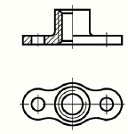

Условный код | ОСТ 1 33264-89
σ_{в} кгс/мм², не менее | 90...110
Материал | Сталь 16ХСН
Покрытие | Цинкирование или кадмирование
Размеры, мм
Резьба - 5Н6Н | МR4 | МR5 | MR6

